**РОССИЙСКИЙ УНИВЕРСИТЕТ ДРУЖБЫ НАРОДОВ**

**Факультет физико-математических и естественных наук**

**Кафедра прикладной информатики и теории вероятностей**

**ОТЧЕТ**

**по лабораторной работе № 1**

*дисциплина: Архитектура компьютера*

Студент: Королёв Иван Андреевич

Группа: НКАбд-05-22

**МОСКВА** 2022г.

**Лабораторная работа №1. Установка и конфигурация операционной системы на виртуальную машину**

**Содержание:**

**1.****Цель работы**

**2.****Теоретическое введение**

**А)** **Введение в GNU Linux**

**Б)** **Введение в командную строку GNU Linux**

**3.****Выполнение работы**

**А) Загрузка и настройка VirtualBox**

**Б) Создание виртуальной машины**

**В) Запуск виртуальной машины и установка системы**

**4) Завершение установки**

**5) Задания для самостоятельной работы**

**6) Итог**

**1.****Цель работы:**

Целью данной работы является приобретение практических навыков установки операционной системы на виртуальную машину, настройки минимально необходимых для дальнейшей работы сервисов.

**2. Теоретическое введение:**

**А)** **Введение в GNU Linux**

Операционная система (ОС) — это комплекс взаимосвязанных программ, предназначенных для управления ресурсами компьютера и организации взаимодействия с пользователем. Сегодня наиболее известными операционными системами являются ОС семейства Microsoft Windows и UNIX-подобные системы. GNU Linux — семейство переносимых, многозадачных и многопользовательских операционных систем, на базе ядра Linux, включающих тот или иной набор утилит и программ проекта GNU, и, возможно, другие компоненты. Как и ядро Linux, системы на его основе, как правило, создаются и распространяются в соответствии с моделью разработки свободного и открытого программного обеспечения (Open-Source Software). Linux-системы распространяются в основном бесплатно в виде различных дистрибутивов. Дистрибутив GNU Linux — общее определение ОС, использующих ядро Linux и набор библиотек и утилит, выпускаемых в рамках проекта GNU, а также графическую оконную подсистему X Window System. Дистрибутив готов для конечной установки на пользовательское оборудование. Кроме ядра и, собственно, операционной системы дистрибутивы обычно содержат широкий набор приложений, таких как редакторы документов и таблиц, мультимедийные проигрыватели, системы для работы с базами данных и т.д. Существуют дистрибутивы, разрабатываемые как при коммерческой поддержке (Red Hat / Fedora, SLED / OpenSUSE, Ubuntu), так и исключительно усилиями добровольцев (Debian, Slackware, Gentoo, ArchLinux).

**Б)** **Введение в командную строку GNU Linux**

Работу ОС GNU Linux можно представить в виде функционирования множества взаимосвязанных процессов. При загрузке системы сначала запускается ядро, которое, в свою очередь, запускает оболочку ОС (от англ. shell «оболочка»). Взаимодействие пользователя с системой Linux (работа с данными и управление работающими в системе процессами) происходит в интерактивном режиме посредством командного языка. Оболочка операционной системы (или командная оболочка, интерпретатор команд) — интерпретирует (т.е. переводит на машинный язык) вводимые пользователем команды, запускает соответствующие программы (процессы), формирует и выводит ответные сообщения. Кроме того, на языке

командной оболочки можно писать небольшие программы для выполнения ряда последовательных операций с файлами и содержащимися в них данными — сценарии (скрипты). Из командных оболочек GNU Linux наиболее популярны bash, csh, ksh, zsh. Команда echo $SHELL позволяет проверить, какая оболочка используется. В качестве предустановленной командной оболочки GNU Linux используется одна из наиболее распространённых разновидностей командной оболочки — bash (Bourne again shell). В GNU Linux доступ пользователя к командной оболочке обеспечивается через терминал (или консоль). Запуск терминала можно осуществить через главноеменю Приложения Стандартные Терминал (или Консоль) или нажав Ctrl + Alt + t . Интерфейс командной оболочки очень прост. Обычно он состоит из приглашения командной строки (строки, оканчивающейся символом $), по которому пользователь вводит команды: iivanova@dk4n31:~$ Это приглашение командной оболочки, которое несёт в себе информацию об имени пользователя iivanova, имени компьютера dk4n31 и текущем каталоге, в котором находится пользователь, в данном случае это домашний каталог пользователя, обозначенный как ~). Команды могут быть использованы с ключами (или опциями) — указаниями, модифицирующими поведение команды. Ключи обычно начинаются с символа (-) или (--) и часто состоят из одной буквы. Кроме ключей после команды могут быть использованы аргументы (параметры) — названия объектов, для которых нужно выполнить команду (например, имена файлов и каталогов). Например, для подробного просмотра содержимого каталога documents может быть использована команда ls с ключом -l: iivanova@dk4n31:~$ ls -l documents В данном случае ls – это имя команды, l – ключ, documents – аргумент. Команды, ключи и аргументы должны быть отделены друг от друга пробелом. Ввод команды завершается нажатием клавиши Enter , после чего команда передаётся оболочке на исполнение. Результатом выполнения команды могут являться сообщения о ходе выполнения команды или об ошибках. Появление приглашения командной строки говорит о том, что выполнение команды завершено. Иногда в GNU Linux имена программ и команд слишком длинные, однако bash может завершать имена при их вводе в терминале. Нажав клавишу Tab , можно завершить имя команды, программы или каталога. Например, предположим, что нужно использовать программу mcedit. Для этого наберите в командной строке mc, затем нажмите один раз клавишу Tab . Если ничего не происходит, то это означает, что существует несколько возможных вариантов завершения команды. Нажав клавишу Tab ещё раз, можно получить список имён, начинающихся с mc: iivanova@dk4n31:~$ mc mc mcd mcedit mclasserase mcookie mcview mcat mcdiff mcheck mcomp mcopy iivanova@dk4n31:~$ mc

**3. Выполнение работы:**

**А) Загрузка и настройка VirtualBox:**

Заходим в VirtualBox.Первым делом проверяем месторасположение каталога для виртуальных машин.

Для этого заходим в “файл, настройки, общие”

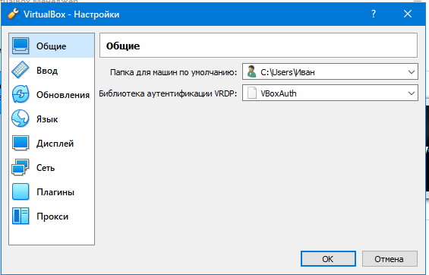

*Рис1.1 Проверяем месторасположение*

Также изменяем комбинацию клавиш, которая используется для освобождения курсора мыши, который захватывает курсор мыши. Для этого нажимаем: “файл, настройки, ввод, виртуальная

машина”.

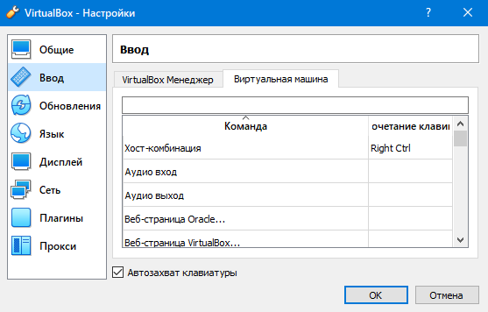

*Рис 1.2 Изменяем комбинацию на Right Ctrl*

**Б) Создание виртуальной машины:**

После того, как мы настроили VirtualBox, переходим непосредственно к созданию виртуально машины. Для этого выбираем “машина, создать “(рис 1.3)

*Рис 1.3 Указываем имя ( как в компьютерном классе) и тип OC*

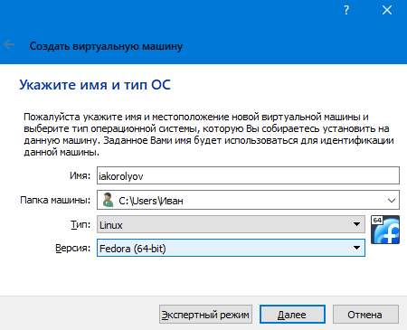

Далее выбираем подходящий объем основной памяти – Я выбрал 2048МБ. Задаем конфигурацию диска-VDI, динамический виртуальный диск.(рис 1.4) Задаем размер диска(100гб).

Рис.1.4. Указываем объем памяти(2048мб)

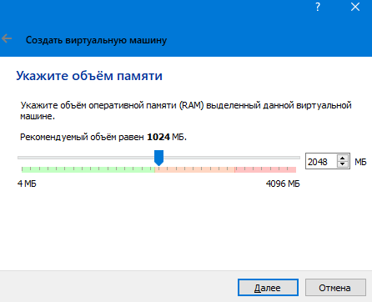

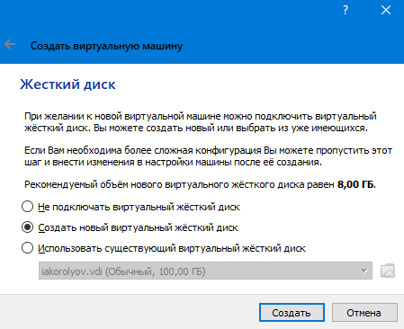

Рис.1.5. Создаем новый виртуальный жесткий диск

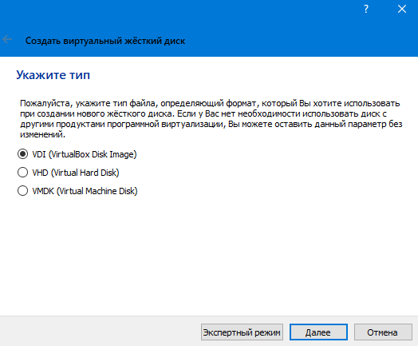

Рис.1.6. Указываем тип диска(VDI)

Рис.1.7. Указываем формат хранения

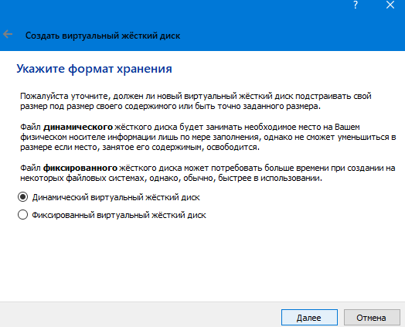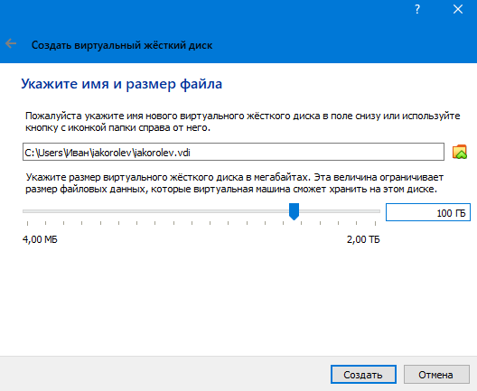

Рис.1.8. Указываем размер виртуального жесткого диска(100гб)

После того, как мы создали виртуальную машину нам следует: 1.) Во вкладке “дисплей, экран”, я увеличил объем видеопамяти до 128мб.

2.) Во вкладке “носители”, я выбрал образ Fedora, который я заранее скачал.

**В.) Запуск виртуальной машины и установка системы:**

Нажимаем на “машина, запустить”. После того, как мы начали установку Fedora, нам необходимо настроить язык, на котором будет система, раскладку клавиатуры, часовой пояс.(Рис.2.2). В окне выбора носителя незабываем убедиться, что на диске стоит галочка.

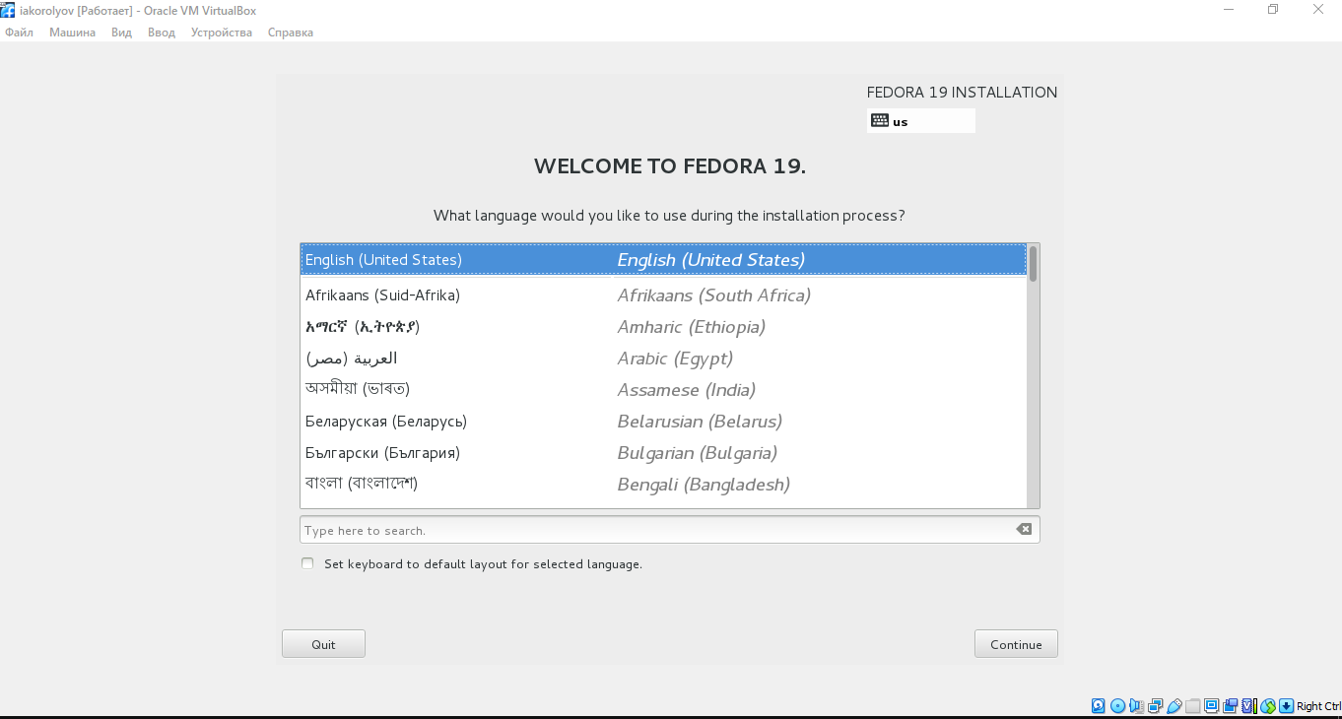

Окно выбора языка

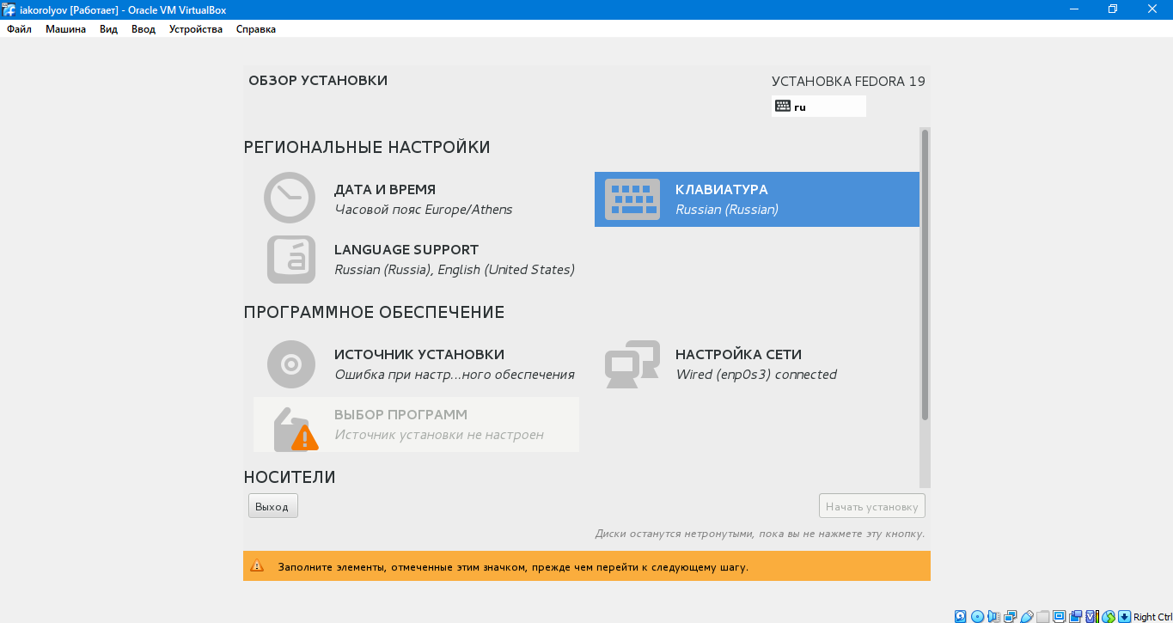

Рис.2.2. Настраиваем дату и время, раскладку клавиатуры, настраиваем сеть и выбираем источник установки.

После того, как мы выполнили все эти действия. Можно начинать установку. Во время установки нам нужно задать пароль для root пользователя и создать обычного пользователя.

**4.) Завершение установки:**

После окончания установки я проверяю, что система работает. После этого я выключаю систему, для того , чтобы изъять из дисковода образа диска. Для этого мне нужно зайти в “Настроить, носители”. Там я нажимаю на значок диска и выбираю пункт изъять.(Рис.3.1)

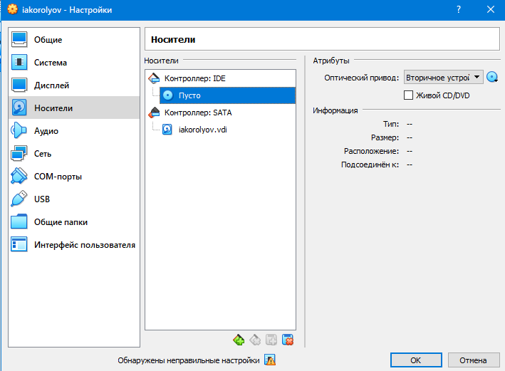

Рис.3.1. Изъять образ диска из дисковода.

**5) Задания для самостоятельной работы:**

Запускаем нашу установленную систему. Выполняем задания:

1. Я запустил в меню приложений браузер, текстовый процессор и текстовый редактор
2. Открыл консоль
3. Установил mc(рис.4.1)

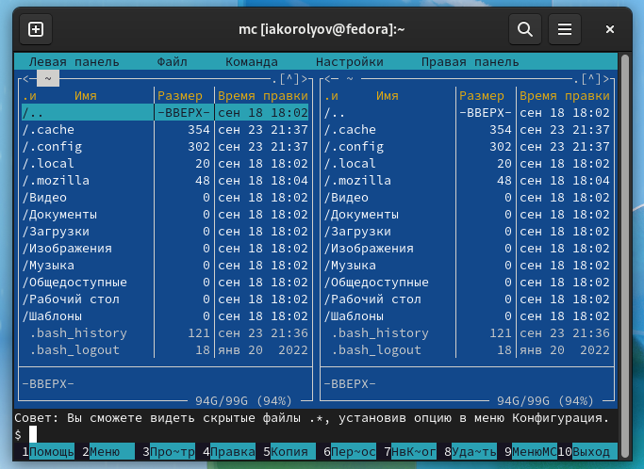

Рис.4.1

4)Установил git(рис.4.2)

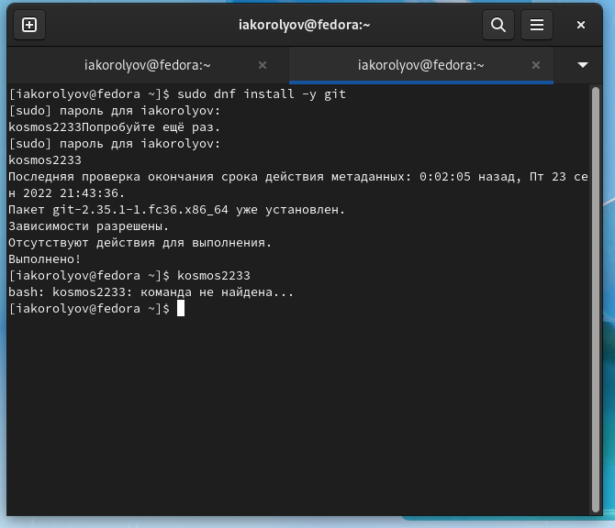

Рис.4.2

5) Установил nasm(рис.4.3)

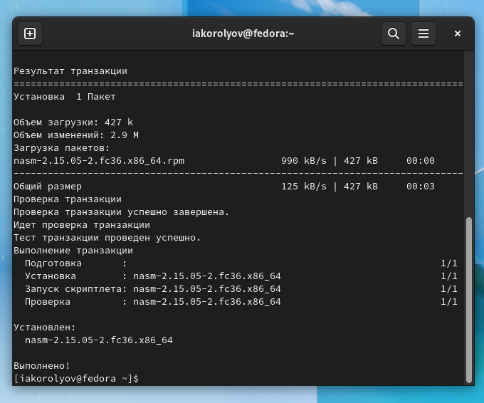

Рис.4.3.

**6) Итог:**

В данной лабораторной работе, я приобрел навыки установки операционный системы на виртуальную машину. Минимально настроил её для дальнейшей работы.